Министерство образования Республики Беларусь

БЕЛОРУССКИЙ ГОСУДАРСТВЕННЫЙ УНИВЕРСИТЕТ

Факультет прикладной математики и информатики

Снежко Лев Владимирович

Аппаратные средства ПК и
сетевое оборудование
локальных компьютерных сетей

Отчет по лабораторной работе № 1,
( “Компьютерные сети”)
студента 3-го курса 3-й группы

Преподаватель
Рябый В.В.

2025

СОДЕРЖАНИЕ

3.3 Задание 3. Оборудование компьютерной сети 3
3.4 Задание 4. Основные устройства ПК 3
3.4.1.Центральный процессор (CPU) 3
3.4.2.Оперативная память 3
3.4.3. Дисковая память 4
3.4.4.Технические характеристики видеосистемы компьютера 4
3.4.5. Сетевые интерфейсы компьютера 4
3.5 Сетевое оборудование моей домашней сети 5
3.6 Калькулятор байтов 5

3.3 Задание 3. Оборудование компьютерной сети
Ознакомьтесь и опишите оборудование для построения локальных компьютерных сетей и корпоративных компьютерных сетей.

- Оборудование локальной сети (активное, пассивное, компьютерное и периферийное).
  - Активное:
    - Концентратор - сетевое устройство, имеющее два и более разъема (говорят порта), которое, кроме коммутации подключенных к нему компьютеров, выполняет и другие функции, например усиление сигнала.
    - Мост. Основное предназначение — разделение двух сегментов сети с целью увеличения ее общей длины (соответственно количеству подключенных повторителей) и преодоления при этом ограничения сетевой топологии.
    - Коммутатор - устройство, предназначенное для соединения нескольких узлов компьютерной сети в пределах одного или нескольких сегментов сети.
    - Машрутизатор - специализированное устройство, которое пересылает пакеты между различными сегментами сети на основе правил и таблиц маршрутизации.
    - Беспроводная точка доступа – это базовая станция, предназначенная для обеспечения беспроводного доступа к существующей сети (беспроводной или проводной) или создания новой беспроводной сети.
    - Модем – устройство, применяющееся в системах связи для физического сопряжения информационного сигнала со средой его распространения, где он не может существовать без адаптации.
  - Пассивное:
    - Коаксильный кабель – представляет собой два соосных гибких металлических цилиндра, разделенных диэлектриком. Такой кабель не создает электромагнитные помехи и малочувствителен к внешним помехам. Основным недостатком коаксиального кабеля на настоящий момент является ограниченная пропускная способность (до 10 Мбит\сек).
    - Витая пара - Представляет собой одну или несколько пар изолированных проводников, скрученных между собой (с небольшим числом витков на единицу длины), покрытых пластиковой оболочкой
    - Оптоволоконный кабель
  - Компьютерное:
    - Сервер - управляет ресурсами сети и обрабатывают запросы пользователей.
    - Сетевой адаптер - позволяет устройствам подключаться к сети.
    - Компьютер клиента - подключается к сети для работы с ресурсами.
  - Периферийное:
    - Сетевые хранилища - для хранения и совместного использования файлов.
    - Сетевые принтеры - обеспечивают печать документов с разных устройств.
    - Сетевые камеры - передают видео через локальную сеть.
    - Сканеры - переводят бумажные документы в цифровой вид.
- Ознакомьтесь с видами коммутаторов для локальных сетей. Привести примеры коммутаторов, используемых в локальных сетях (1-3 примера).
  - Основные виды коммутаторов:
    - Неуправляемые коммутаторы – простые устройства, не требующие настройки. Они автоматически передают данные между подключёнными устройствами без возможности конфигурации. Используются в небольших офисах и домашних сетях.
    - Управляемые коммутаторы – позволяют администратору настраивать параметры сети, управлять трафиком, создавать VLAN и контролировать доступ. Применяются в корпоративных сетях, дата-центрах.
    - Коммутаторы уровня 2 (L2) – работают на канальном уровне модели OSI, пересылают кадры по MAC-адресам. Используются в локальных сетях для организации сегментов.
    - Коммутаторы уровня 3 (L3) – могут выполнять функции маршрутизации, работают на сетевом уровне. Используются в крупных корпоративных сетях, где нужно соединять разные подсети.
    - PoE-коммутаторы – поддерживают технологию Power over Ethernet (PoE), позволяя передавать питание вместе с данными по одному кабелю. Используются для подключения IP-камер, VoIP-телефонов, точек доступа Wi-Fi.
  - Примеры
    - Семейство TL-SG1000, представленное сериями TL-SG108 и TL-SG116, предназначено для организации локальных сетей малого и среднего масштаба. Эти неуправляемые коммутаторы обеспечивают стабильное и высокоскоростное соединение, оптимальное для домашних сетей и небольших офисов.
Для серии TL-SG1000 доступны следующие модели:
• TL-SG108 – 8-портовый коммутатор Gigabit Ethernet с поддержкой автоопределения скорости.
• TL-SG116 – 16-портовый коммутатор Gigabit Ethernet, обеспечивающий расширенные возможности подключения.
    - Семейство Catalyst 2960L, включающее серию Catalyst 2960L-24TS, представляет собой решение для корпоративных локальных сетей с поддержкой управления и функций безопасности. Эти коммутаторы уровня 2 обеспечивают эффективное разделение трафика и защиту сети.
Для серии Catalyst 2960L-24TS разработаны следующие модели:
• 24-портовые модели Gigabit Ethernet с поддержкой VLAN и QoS.
• 48-портовые модели с возможностью расширенного управления через CLI и веб-интерфейс.
    - Семейство CRS305 от MikroTik, представленное серией CRS305-1G-4S+IN, предназначено для построения высокопроизводительных сетей с поддержкой маршрутизации на третьем уровне. Эти устройства обеспечивают высокую пропускную способность и гибкость в конфигурации сетевого окружения.
Для серии CRS305-1G-4S+IN доступны следующие конфигурации:
• 1-портовый модуль Gigabit Ethernet для подключения стандартных сетевых устройств.
• 4-портовые модули 10G SFP+ для высокоскоростных соединений в серверных инфраструктурах.
- Какие виды коммутационного оборудования, коммутаторы, маршрутизаторы используются при построении корпоративных сетей(1-3 примера).
  - Семейство Cisco Catalyst 9000, включающее серии Catalyst 9200, 9300 и 9500, представляет собой современное решение для построения корпоративных сетей с высокой степенью масштабируемости и безопасности. Эти управляемые коммутаторы поддерживают технологии SD-Access, обеспечивающие автоматизацию сетевого управления.
Для серии Catalyst 9000 разработаны следующие модели:
• Catalyst 9200 – модульные коммутаторы уровня 2/3 с поддержкой PoE+ и расширенной безопасности.
• Catalyst 9300 – стекируемые коммутаторы уровня 3 с возможностью программируемого управления.
• Catalyst 9500 – высокопроизводительные коммутаторы уровня 3 с поддержкой 25G и 100G Ethernet.
  - Семейство Juniper EX, представленное сериями EX2300, EX3400 и EX4600, предназначено для построения отказоустойчивых корпоративных сетей с высокой пропускной способностью. Эти коммутаторы поддерживают технологию Virtual Chassis, позволяющую управлять несколькими устройствами как единым логическим узлом.
Для серии Juniper EX доступны следующие модели:
• EX2300 – компактные коммутаторы уровня 2/3 с 24/48 портами Gigabit Ethernet.
• EX3400 – стекируемые устройства с поддержкой PoE+ и расширенной функциональностью.
• EX4600 – мощные модульные коммутаторы с 10G и 40G интерфейсами для дата-центров.
  - Семейство маршрутизаторов Cisco ISR 4000, включающее модели ISR 4321, ISR 4351 и ISR 4451, разработано для построения надежных корпоративных сетей с интегрированными сервисами. Эти маршрутизаторы обеспечивают защиту данных, поддержку VPN и высокую производительность при передаче трафика.
Для серии ISR 4000 доступны следующие конфигурации:
• ISR 4321 – компактный маршрутизатор с пропускной способностью до 100 Мбит/с.
• ISR 4351 – высокопроизводительное устройство с возможностью расширения до 400 Мбит/с.
• ISR 4451 – мощный маршрутизатор для крупных предприятий с поддержкой 1 Гбит/с и аппаратного шифрования.
По каждой позиции дать ответ

3.4 Задание 4. Основные устройства ПК

3.4.1.Центральный процессор (CPU)
Определите основные технические характеристики (тип процессора, тактовая частота, количество ядер, количество транзисторов в кристалле) процессора вашего ПК.
Процессов - 12th Gen Intel(R) Core(TM) i5-12450H
Тактовая частота - 2.00 ГГц
8 ядер
21.7 млрд. транзисторов

Уровни Кэш-памяти и ее объем.
L1 – 12 КБ per core
L2 – 1280 КБ per core
L3 – 12 МБ

Частота системной шины (FSB)
100 МГц

3.4.2.Оперативная память

Определите объем ОЗУ (в Гб) вашего ПК.
16 ГБ
Выполните тесты: Чтение из памяти и Запись в память Проанализируйте результат тестирования и сделайте вывод
Чтение:
ЦП
8x Core i5-12450H HT
Частота ЦП 4000 МГц
Системная плата [ TRIAL VERSION ]
Чипсет AlderPointP Int.
Память Dual LPDDR5-4788
CL-RCD-RP-RAS 52-44-44-104 CR1
Скорость чтения 62961 МБ/с

Запись в память:
ЦП 8x Core i5-12450H HT
Частота ЦП 4000 МГц
Системная плата [ TRIAL VERSION ]
Чипсет AlderPointP Int.
Память Dual LPDDR5-4788
CL-RCD-RP-RAS 52-44-44-104 CR1
Скорость записи 43366 МБ/с
Выясните другие параметры, которые характеризуют оперативную память компьютера: тип ОЗУ
Dual LPDDR5
Укажите разъемы ОЗУ, тип планок памяти вашего ПК, какие конкретно планки памяти установлены на вашем ПК.
Разъёмы памяти
Разъём DRAM 1 4 ГБ (LPDDR5 SDRAM)
Разъём DRAM 2 4 ГБ (LPDDR5 SDRAM)
Разъём DRAM 3 4 ГБ (LPDDR5 SDRAM)
Разъём DRAM 4 4 ГБ (LPDDR5 SDRAM)

Дисковая память
Выясните: какие физические диски установлены на компьютере, объем дискового пространства
1 диск, 475 ГБ

Разбиение физических дисков на логические и типы разделов (например, FAT32).
Раздел Тип раздела Диск Начальное смещение Размер раздела
#1 MS Recovery 1 MB 529 MB
#2 EFI System 530 MB 99 MB
#3 MS Reserved 629 MB 16 MB
#4 Basic Data C: 645 MB 204148 MB
#5 MS Recovery 204794 MB 591 MB
#6 Basic Data D: (Новый том) 205385 MB 283000 MB
Диагностическая информация о диске (если поддерживается SMART_статус)
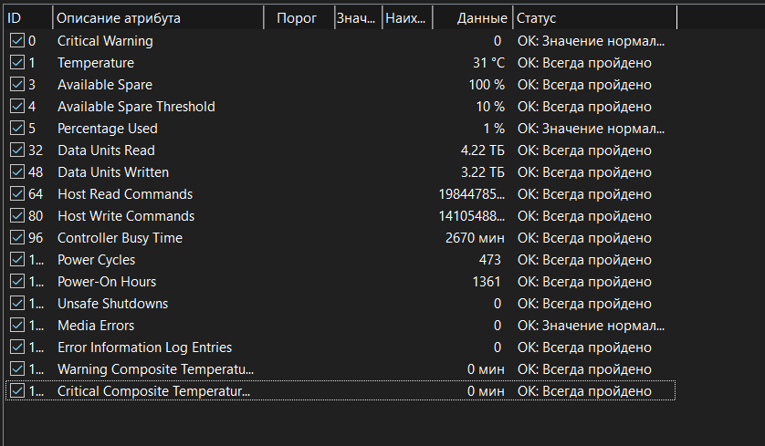

3.4.4.Технические характеристики видеосистемы компьютера
Определите:
  - Технические характеристики монитора (видеорежимы, текущее разрешение экрана монитора ПК, минимальное и максимальное разрешение, соотношение сторон).
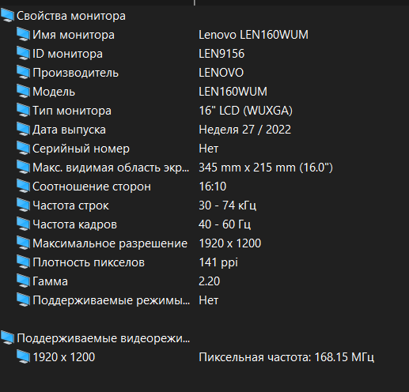

  - Видеокарта (внешняя, встроенная), бренд видеокарты, разъемы на вашей видеокарте (VGA, DVI, HDMI), стандарт внешней видеокарты (PCI, AGP, PCI-Express)
Встроено
Intel
Стандарт PCI

  - Свойства графического процессора (тип видеопроцессора, тактовая частота, объем видеопамяти и тип (например, GDDR5), количество транзисторов).
Intel Alder Lake-P GT1 - Integrated Graphics Controller
Частота ГП 100 МГц (исходное: 300 МГц)
Не имеет выделенной видеопамяти
Кол-во транзисторов – 5 млрд.

3.4.5. Сетевые интерфейсы компьютера
Выясните какие сетевые адаптеры установлен на вашем ПК (проводные, беспроводные), сетевая карта внешняя или встроенная, тип интерфейса и их аппаратные адреса ( МАС – адреса), информационные светодиоды рядом с разъемом (если он есть), под какие типы кабеля предназначены разъемы на сетевой карте
Беспроводные
Адаптер Ethernet Radmin VPN:
Описание. . . . . . . . . . . . . : Famatech Radmin VPN Ethernet Adapter
Физический адрес. . . . . . . . . : 02-50-88-7F-1C-42
Виртуальный адаптер, не имеет физического подключения.

Адаптер Ethernet vEthernet (WSL):
Описание. . . . . . . . . . . . . : Hyper-V Virtual Ethernet Adapter
Физический адрес. . . . . . . . . : 00-15-5D-76-77-63
Виртуальный адаптер

Адаптер Ethernet Ethernet:
Описание. . . . . . . . . . . . . : VirtualBox Host-Only Ethernet Adapter
Физический адрес. . . . . . . . . : 0A-00-27-00-00-10
Разъем RJ-45
Используется витая пара (Ethernet-кабель, UTP/STP, RJ-45).

Адаптер беспроводной локальной сети Подключение по локальной сети* 9:
Описание. . . . . . . . . . . . . : Microsoft Wi-Fi Direct Virtual Adapter
Физический адрес. . . . . . . . . : A0-B3-39-DE-38-B2
Виртуальный адаптер

Адаптер беспроводной локальной сети Подключение по локальной сети* 10:
Описание. . . . . . . . . . . . . : Microsoft Wi-Fi Direct Virtual Adapter #2
Физический адрес. . . . . . . . . : A2-B3-39-DE-38-B1
Виртуальный адаптер

Адаптер беспроводной локальной сети Беспроводная сеть:
Описание. . . . . . . . . . . . . : Intel(R) Wi-Fi 6 AX203
Физический адрес. . . . . . . . . : A0-B3-39-DE-38-B1
встроенная карта, интерфейс PCIe, разъём RJ-45.

Туннельный адаптер Teredo Tunneling Pseudo-Interface:
Описание. . . . . . . . . . . . . : Microsoft Teredo Tunneling Adapter
Физический адрес. . . . . . . . . : 00-00-00-00-00-00-00-E0
Виртуальный адаптер

3.5 Сетевое оборудование моей домашней сети
TP-Link Archer AX55 – двухдиапазонный Wi-Fi 6 маршрутизатор с поддержкой Gigabit Ethernet.

